**Другий рівень:**

За допомогою Developer Tools визначила кодування символів, використаних на таких вебсторінках:

* [https://beetroot.academy](https://beetroot.academy/) - utf-8
* <https://microseniors76.com/> - iso-8859-1
* <https://www.tennis-warehouse.com/> - utf-8
* <https://www.fidelity.com/>- utf-8

**Третій рівень:**

**На сайті** [**https://www.amazon.com/**](https://www.amazon.com/) **знайшла Xpath таких елементів:**

* **Logo сайту - //*[@id="nav-logo-sprites"]**

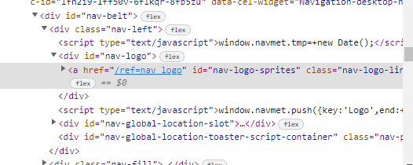

* **Кошик - //*[@id="nav-cart-count-container"]/span[2]**
* 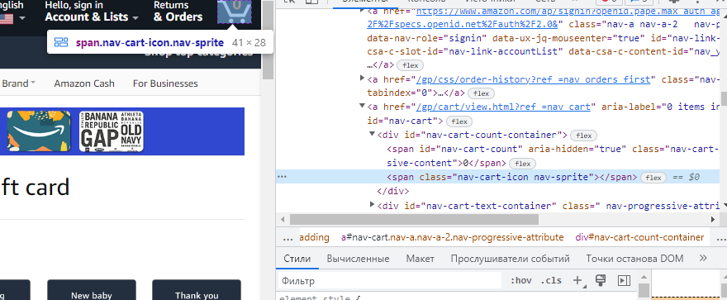
* **Language switcher - //*[@id="icp-nav-flyout"]/span/span[1]/span**

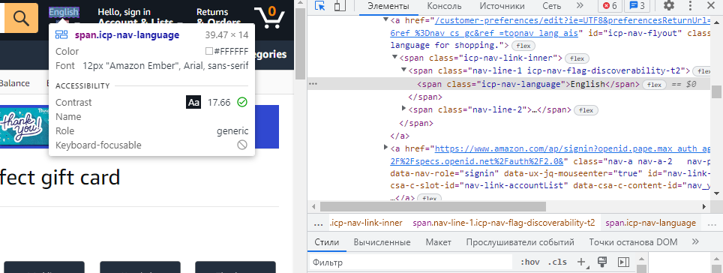

* **Поле пошуку - //*[@id="twotabsearchtextbox"]**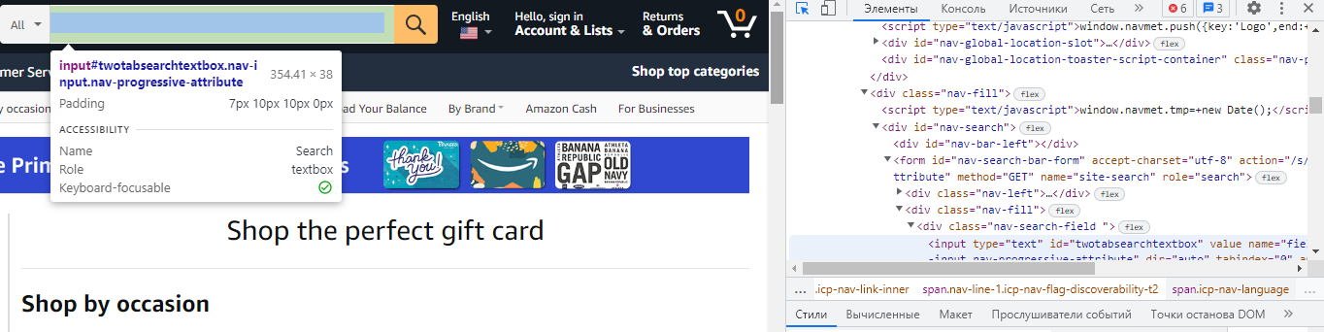
* **Розділ меню Gift Cards - //*[@id="nav-xshop"]/a[4]**

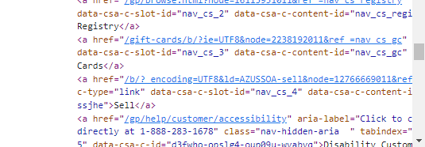

* **Розділ меню Today’s Deals - //*[@id="nav-xshop"]/a[1]**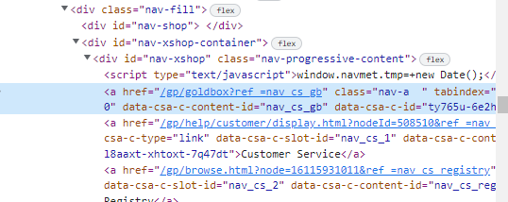
* **Розділ меню Registry - //*[@id="nav-xshop"]/a[3]**

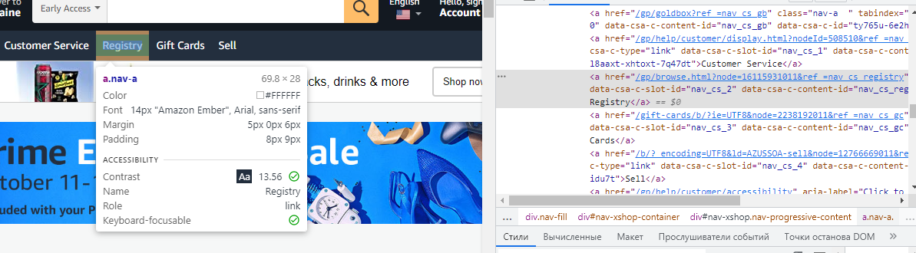

* **Розділ меню Sell - //*[@id="nav-xshop"]/a[5]**

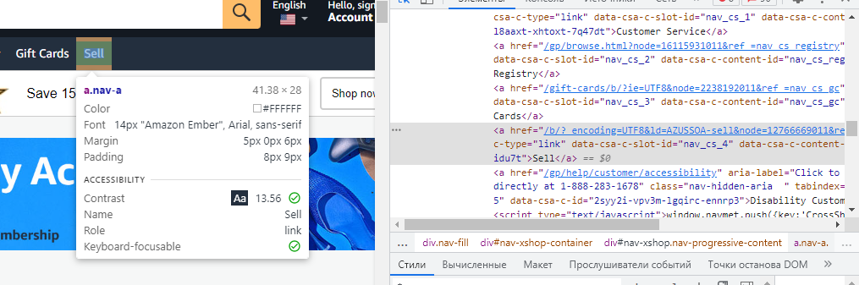

* **Розділ меню Accounts & Lists - //*[@id="nav-link-accountList"]/span**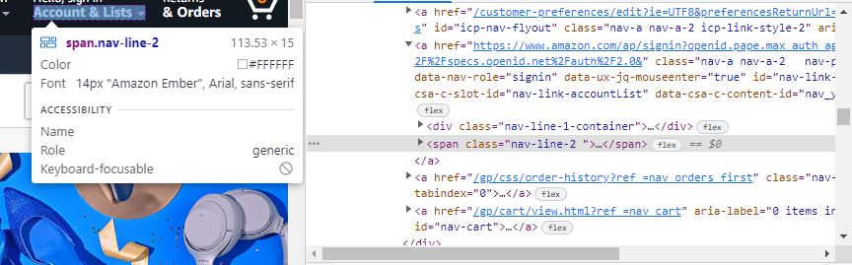
* **Розділ меню Returns & Orders - //*[@id="nav-orders"]/span[1]**

